REPORT



|  |  |
| --- | --- |
| 과 목 : | 객체지향프로그래밍 |
| 제출일자 : | 2023.04.18 |
| 담당교수 : | 황성호 |
| 학 과 : | 멀티디자인학과 |
| 학 번 : | 201522405 |
| 이 름 : | 최준하 |

1.(예제 5-1) '값에 의한 호출'시 매개 변수의 생성자 실행되지 않음.

#include <iostream>

using namespace std;

class _circle {

private:

int radius;

public:

_circle();

_circle(int r);

~_circle();

double get_area() { return 3.14 * radius * radius; } // 사용 안됨

int get_radius() { return radius; }

void set_radius(int radius) { this->radius = radius; }

};

_circle::_circle() {

radius = 1;

cout << "생성자 실행 radius = " << radius << endl;

}

_circle::_circle(int radius) {

this->radius = radius;

cout << "생성자 실행 radius = " << radius << endl;

}

_circle:: ~_circle() {

cout << "소멸자 실행 radius = " << radius << endl;

}

void increase(_circle c) {

int r = c.get_radius();

c.set_radius(r + 1);

}

int main() {

_circle waffle(30);

increase(waffle);

cout << waffle.get_radius() << endl;

}

🡪출력 결과

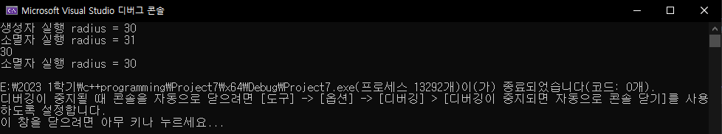

2.(예제 5-2) 객체 리턴.

#include <iostream>

using namespace std;

class _circle {

int radius;

public:

_circle() { radius = 1; }

_circle(int radius) { this->radius = radius; } // == _circle.radius

void set_radius(int radius) { this->radius = radius; }

double get_area() { return 3.14 * radius * radius; }

};

_circle get_circle() {

_circle tmp(30);

return tmp;

}

int main() {

_circle c; //객체 생성

cout << c.get_area() << endl;

c = get_circle(); //tmp가 복사됨

cout << c.get_area() << endl;

}

🡪출력 결과

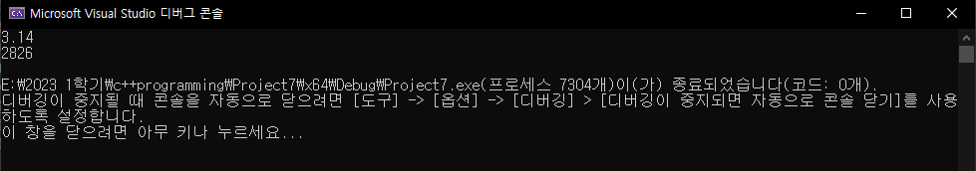

3.(예제 5-3) 기본 타입 변수에 대한 참조.

#include <iostream>

using namespace std;

int main() {

cout << "i" << '\t' << "n" << '\t' << "refn" << endl; //\t 탭

int i = 1;

int n = 2;

int& refn = n;

n = 4;

refn++; //refn=5

cout << i << '\t' << n << '\t' << refn << endl;

refn = i;

refn++;

cout << i << '\t' << n << '\t' << refn << endl;

int* p = &refn; // p= refn, p =n

*p = 20;

cout << i << '\t' << n << '\t' << refn << endl;

}

🡪출력 결과

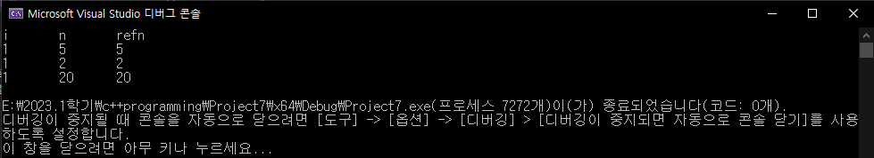

4.(예제 5-4) 객체에 대한 참조.

#include <iostream>

using namespace std;

class _circle {

int radius;

public:

_circle() { radius = 1; }

_circle(int radius) { this->radius = radius; }

void set_radius(int radius) { this->radius = radius; }

double get_area() { return 3.14 * radius * radius; }

};

int main() {

_circle circle;

_circle& refc = circle;

refc.set_radius(10);

cout << refc.get_area() << " " << circle.get_area(); // 동일 객체

}

🡪출력 결과

